Конспект образовательной деятельности
по художественно-эстетическому развитию
в первой младшей группе
Тема: «САМОЛЁТ»
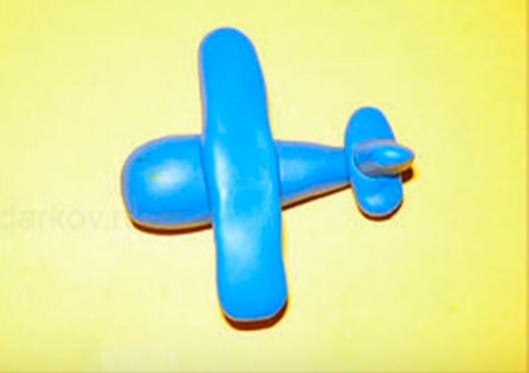
Задачи: продолжать учить ребёнка раскатывать на дощечке движениями вперед — назад пластилиновые столбики и соединять их; закреплять умение скатывать между ладонями шар; учить сопровождать слова стихотворения соответствующими движениями; развивать внимание.
Оборудование: картинки с изображением самолета, машины и корабля; пластилин, картонка-подставка для готовой поделки.

Ход ОД:
Взрослый раскладывает на столе картинки с изображением самолета, машины и корабля и предлагает ребенку поиграть в игру «Чего не стало?»(ребенок закрывает глаза, а взрослый убирает одну из трех картинок. В последнюю очередь убирает самолет.)
Далее родитель показывает игрушку самолет. Предлагает рассмотреть ее, назвать части: корпус, крылья. Потом показывает готовый самолет из пластилина, спрашивает, хочет ли он слепить такой же самолет.

Физкультминутка:
Мы садимся в самолет, ( приседают)
Отправляемся в полет! («Заводят» самолет, встают, говорят: «ж-жу»)
Мы летим над облаками. (Руки в стороны)
Машем папе, машем маме. (По очереди обеими руками)
Взрослый показывает как нужно лепить самолет: скатать из куска пластилина между ладоней шарик, а потом на дощечке раскатать столбик. Таким же образом надо сделать второй столбик и немного расплющить его — это будут крылья. Затем показывает, как нужно прикрепить расплющенный столбик сверху на первый столбик перпендикулярно (крест-накрест). Можно загнуть хвост самолета.
Получившиеся самолеты взрослый располагает на маленьких картонках- подставках. Ребенок рассматривает их, по желанию играет с ним.

